Інформація щодо виконання вимог пункту 4-1 постанови КМУ від 11.10.2016 № 710, закупівля UA-2025-10-17-004810-a
- Назва предмета закупівлі:
Предмет закупівлі: Легковий автомобіль, спеціалізований, код за ДК 021:2015:34110000-1-Легкові автомобілі.
Назва номенклатурної позиції предмета закупівлі: Легковий автомобіль, спеціалізованоий (код за ДК 021:2015:34114200-1-Поліцейські автомобілі)
Далі – Товар.

- Ідентифікатор закупівлі: UA-2025-10-17-004810-a

- Обгрунтування та обсяг закупівлі:

Обсяг закупівлі становить 1 одиниця
Придбання Товару здійснюється за рахунок коштів субвенції, наданої Головному управлінню Національної поліції в Дніпропетровській області відповідно до Рішення Нікопольської міської ради від 29.07.2025р. №50-60/VIII (зі змінами), на виконання заходів по Програмі «Сприяння Нікопольському районному територіальному центру комплектування та соціальної підтримки, військовій частині А 0593 Збройних Сил України, військовій частині А 2110 Збройних Сил України, Нікопольському районному управлінню поліції ГУНП в Дніпропетровській області, Нікопольському міжрайонному відділу УСБ України в Дніпропетровській області на 2023 – 2025 роки» затвердженої рішенням Нікопольської міської ради від 27.06.2024р. № 3-46/ VIII (зі змінами), за КЕКВ 3110.

- Розрахунок очікуваної вартості предмета закупівлі:

Проведення моніторингу цін методом порівняння ринкових цін.
Розрахунок виконаний на підставі Методики розрахунку очікуваної вартості предмету закупівлі, затвердженої Наказом Міністерства розвитку економіки, торгівлі та сільського господарства України від 18.02.2020 № 275.
Для розрахунку очікуваної вартості предмета закупівлі від постачальників отримано 3 комерційні пропозиції на придбання, а саме:
Найменування організації | Ціна за одиницю товару, грн.
ТОВ «СІНГЛ-МОТОР»» | 1 100 000,00
ТОВ «АДАМАНТ МОТОРС ЗАПОРІЖЖЯ» | 1 100 145,00
ТОВ «СОЛЛІ ПЛЮС. КРЕМЕНЧУК» | 1 100 180,00

Згідно з даними комерційних пропозиція середня вартість Товару складає:
(1 100 000,00+1 100 145,00+1 100 180,00):3 = 1 100 108,33 грн.
Необхідна кількість: 1 одиниця
Оскільки кошторисні призначення за КЕКВ 3110 – 1 100 000,00 грн, очікувана вартість закупівлі не може перевищувати таку суму.
Загальна сума очікуваної вартості закупівлі становить 1 100 000,00 грн.
- Обгрунтування технічних та якісних характеристик предмета закупівлі:

Легковий автомобіль, спеціалізований, код за ДК 021:2015:34110000-1-Легкові автомобілі:
Легковий автомобіль, спеціалізований (код за ДК 021:2015:34114200-1-Поліцейські автомобілі).
За показниками ціна, якість, вартість обслуговування було вибрано за базу легковий автомобіль Renault Duster (або еквівалент).

Вимоги до технічної
характеристики та комплектації
Тип кузова – хетчбек або універсал;
Колір – білий;
Кількість сидінь (з водієм) – 5;
Тип двигуна – дизель;
Робочий об’єм двигуна, куб. см – не менше 1400;
Потужність двигуна, к.с. – не менше 110;
Екологічний клас – не нижче рівня “Євро – 6”;
КПП – не менше 6 ст., механічна;
Привід коліс – 4х2;
Кліренс, мм – від 190;
Об’єм багажного відділення – не менш 400л
Довжина автомобіля – не менш 4310 мм.
Ширина салону автомобіля – не менш 1400 мм.
Вимоги щодо засобів активної і пасивної безпеки:
- система курсової стійкості (стабілізації);
- антиблокувальна гальмівна система;
- фронтальні подушки безпеки водія і переднього пасажира.
Вимоги щодо комплектації:
- повнорозмірне запасне колесо;
- кондиціонер;
- центральний замок дверей з дистанційним керуванням;
- задній парктронік;
- інструкція користувача (керівництво з експлуатації) українською мовою;
- килимки салон
- зимові шини (4 шт)
- пакет документів необхідний для реєстрації предмету закупівлі в органах (підрозділах) внутрішніх справ, як транспортних засобів спеціалізованого призначення відповідно до законодавства України.
Вимоги щодо спеціального обладнання:
- світлова акустична панель «Стріла Ultra Slim 118-60LED-200R-12В Синьо-червона» Код УКТ ЗЕД 8512, встановлена на даху автомобіля в передній його частині та оснащення роз’ємами електроживлення;
- кольорографічні схеми та написи на кузові автомобіля виконані у відповідності до вимог викладених нижче.
Гарантійні зобов’язання:
3 роки або 100 тис. км. пробігу.
Рік випуску – не раніше 2025.

При передачі Товару Продавець надає Покупцю пакет документів необхідний для реєстрації автомобіля в органах (підрозділах) внутрішніх справ, як транспортного засобу відповідно до законодавства України.

Вимоги до кольорографічного оформлення Товару
Вигляд збоку

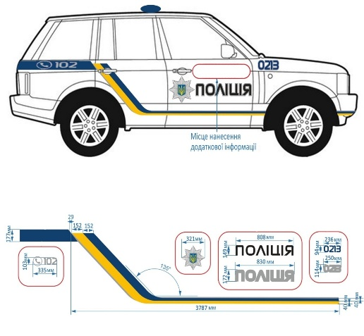

Вигляд зверху
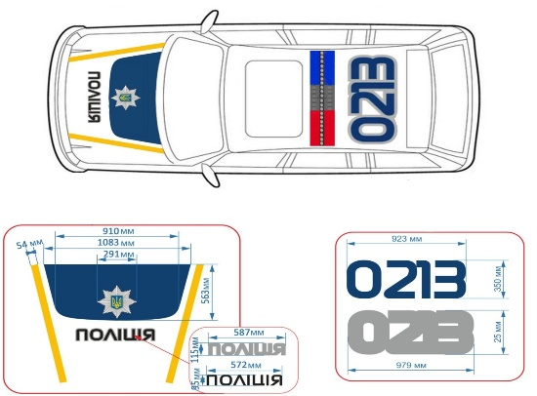

Вигляд спереду

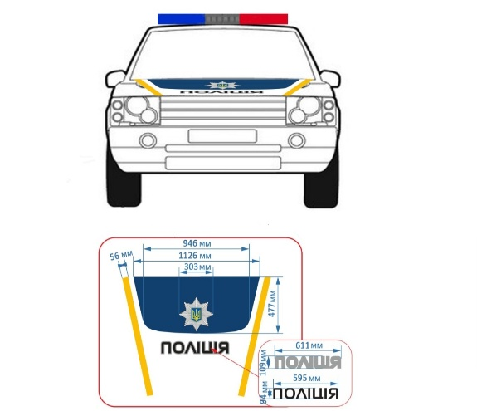

Вигляд ззаду

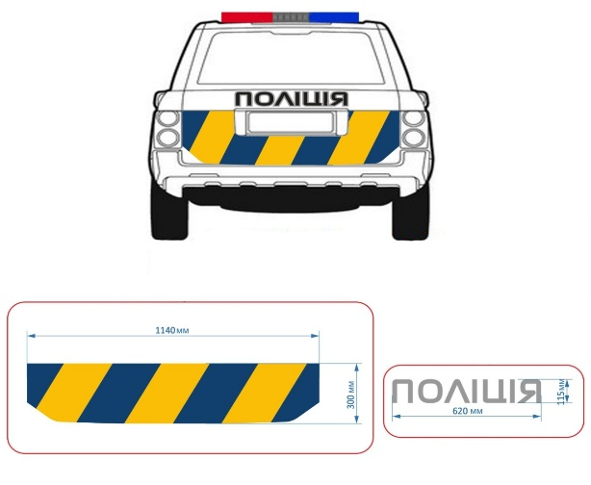
Кольори:
Синій – 5002 RAL, Жовтий – 1021 RAL, Чорний – 9017 RAL, Сірий – 9007 RAL
Плівка гібридна або лита з коефіцієнтом розтягування не менш 150 %.

